RETRAITÉS CMCAS 29-56

Du 14 au 21 Juin 2024

CABINE EXTERIEURE : 2100 €uros*

*Les tarifs communiqués tiennent compte du tarif des excursions 2023, le tarif des excursions sera à reconfirmer à la sortie des excursions 2024.



L’EXPERIENCE SYLTOURS

Jogging sur le pont; Aérobic, Piscine, Jacuzzi, Centre de Fitness
L’utilisation de tous les équipements du navire
Spectacles, soirée dansante,
Casino Roulette et machines à sous
la discothèque en fin de soirée
Le transport des bagages à l’embarquement et au débarquement de la croisière


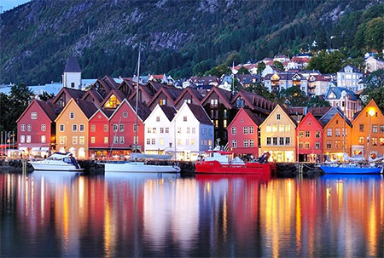
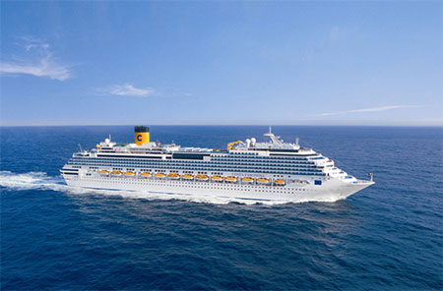


NOTRE PRIX COMPREND

Le transport autocar BREST / NANTES / BREST
Le transport aérien NANTES / PARIS / HAMBOURG / PARIS / NANTES
Le transport de l’aéroport d’Hambourg au port d’embarquement de Kiel A/R avec assistance francophone
A bord du Costa Diadema
- Installation dans les cabines dotées de tout confort Air conditionné,
Sanitaires particuliers, téléphone et radio
- La pension complète pendant toute la durée de la croisière
- Le Forfait boissons « All Inclusive My Drinks »
- 3 Excursions mentionnées au programme (tarifs 2023)
- Un cocktail de bienvenue
- Le goûter à 17h00
- Le dîner de Gala
- Les taxes portuaires
- Le forfait de séjour à bord obligatoire inclus (77 euros / personne)
- Les assurances R.C. et Assistance (accident – rapatriement-épidémie).
- L’assurance Annulation avec extension épidémie

NOTRE PRIX NE COMPREND PAS

Vos éventuelles cabines individuelles (590 € par personne)
Les excursions facultatives proposées à bord.



